Директору
МБУ ДО ЦТТДиЮ «Технопарк»
Ганиеву Р.Т.

ЗАЯВКА

на участие в городском турнире по русским шашкам «Чудо-шашки»
среди детей дошкольного возраста

ДОО | ФИ участника (полностью) | Руководитель (наставник, Фамилия И.О.)
МОАУ СОШ №15(ДО) | Гайнетдинова Самина Тагировна | Каюмова Римма Расиловна

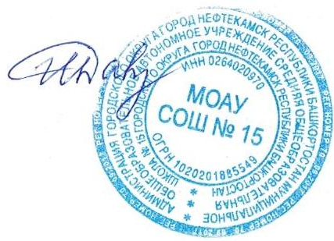

Директор МОАУ СОШ№15 Давлетгареева И.Н /___________________/

